1-3 мая традиционно проходили соревнования «Весенний фестиваль - 2014», организатором которых была Федерация спортивного ориентирования Тверской области.
Этим стартом спортсмены - ориентировщики начинают сезон. Туристы школы принимали участие все три дня и заняли призовые места.

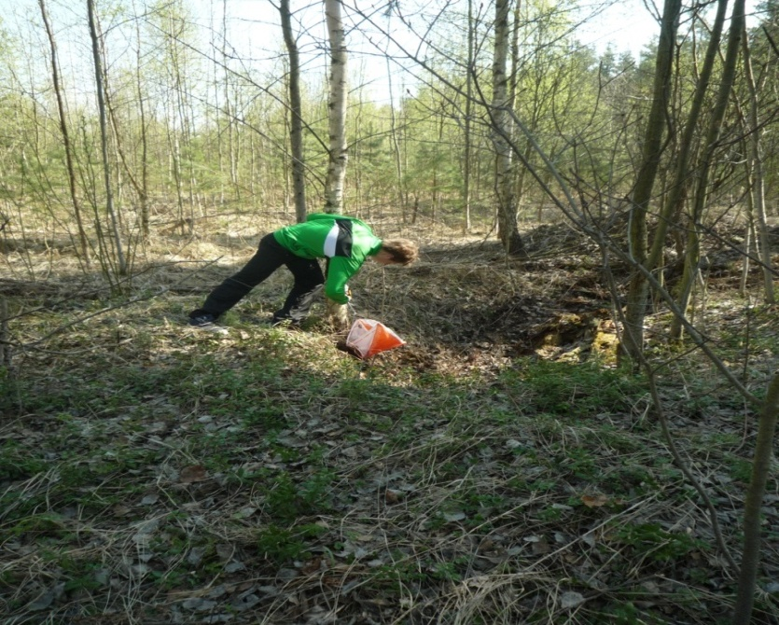

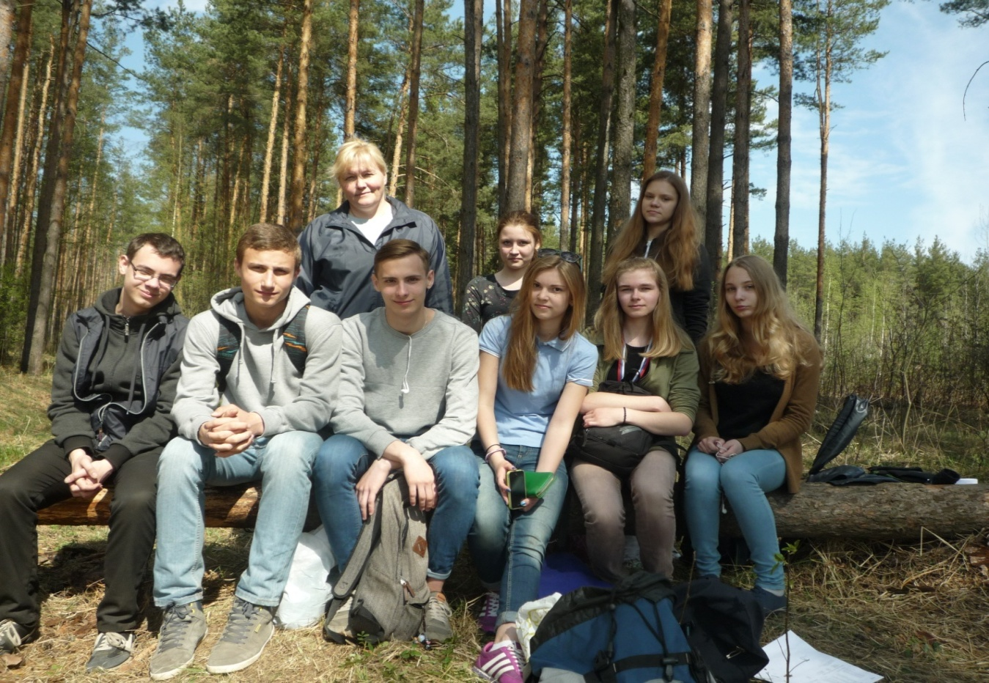

1 мая ТЭЦ - З
Науменко Александр - 1 место по группе М-18
Власова Полина – 3 место по группе Ж-18
Фролова Екатерина – 4 место по группе Ж-18
Дмитриева Дарья – 5 место по группе Ж-18

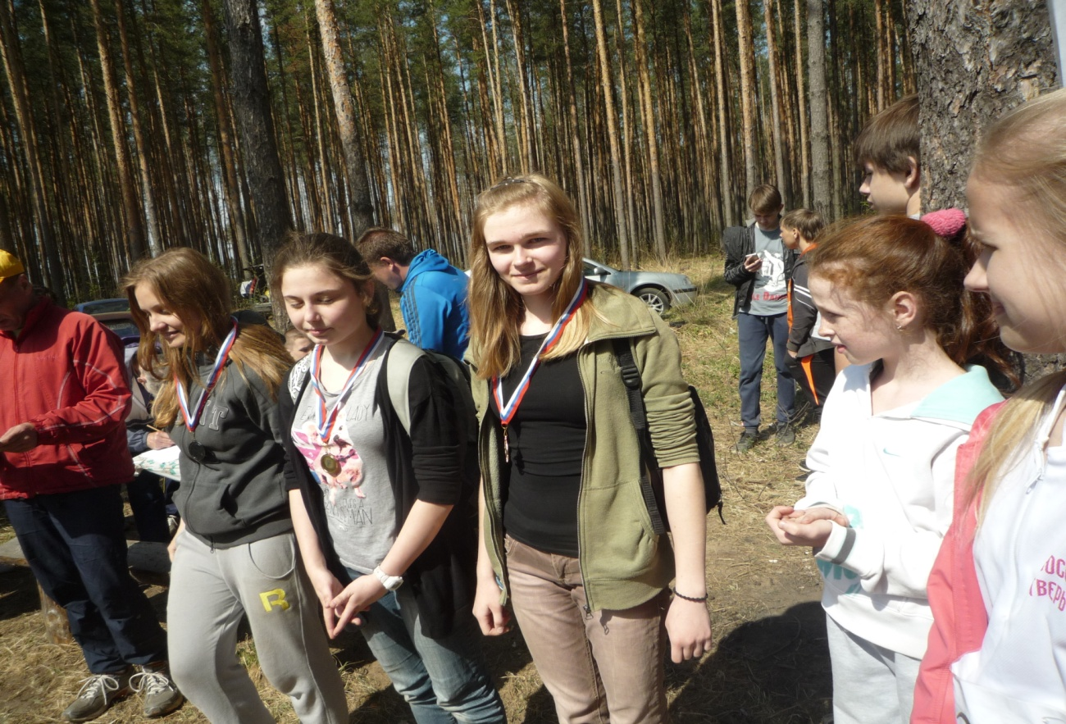

2 мая п.Эммаус
Науменко Александр - 1 место по группе М-18
Балакин Денис - 3 место по группе М-18
Мяги Матвей – 4 место по группе М-18
Власова Полина - 43 место по группе Ж-18

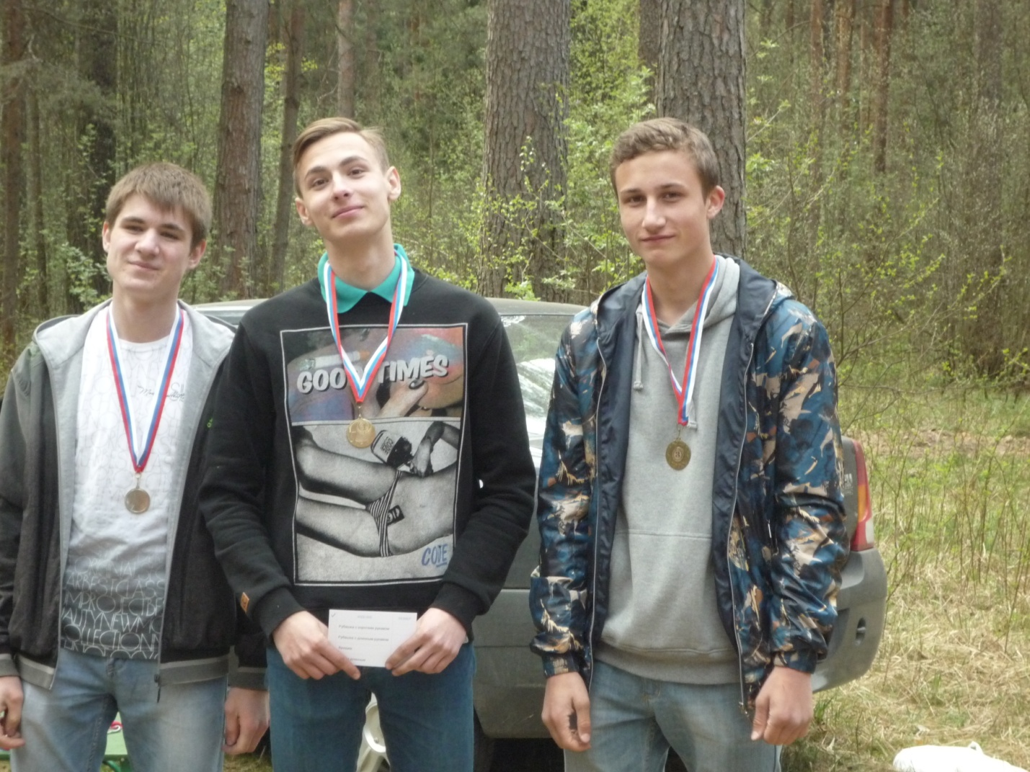

3 мая Цыганский поселок
Мяги Матвей – 2 место по группе М-18
Науменко Александр - 3 место по группе М-18
Данилова Алина – 3 место по группе Ж-12
Балакин Денис - 4 место по группе М-18
Гусаров Илья – 5 место по группе М-18
Блохинов Андрей – 5 место по группе М-15
Хрусталева Виктория – 5 место по группе Ж-12
Всего приняло участие 18 учащихся нашей школы, были и новички. Всем желаем дальнейших успехов и высоких результатов.
